Русский язык _А11.16.06.2020

Уважаемые студенты! Всем здравствуйте!
Те задания, которые будут перед темой мне высылать не надо – это ваша подготовка к экзамену.

Продолжаем готовиться к экзамену.
Сегодня повторяем
1.понятие текста, стили речи и типы речи. Ваша задача вспомнить признаки и отличия стилей речи, отличительные особенности типов речи. Вы должны уметь не только определять данные понятия, но и доказывать, почему тот или иной текст именно этого стиля и типа.
2.понятие темы, идеи, выявление авторской позиции.
3. все виды разборов: фонетический, морфологический, по составу, словообразовательный, синтаксический, пунктуационный.
Весь этот материал есть у вас в рабочей тетради. В обратном случае - учебник русского языка:
Русский язык. Учебник для 10-11 класса. Гольцова, Шамшин, Мищерина.
https://vklasse.vip/10-klass/uchebniki/russkij-yazyk/ng-goltsova-iv-shamshin-ma-mischerina-2011/leksika-frazeologiya-leksikografiya
И.Е.

Тема: Знаки препинания в сложном предложении с разными видами связи.

Цели: вспомнить материал о сложных предложениях смешанной конструкции и пунктуации в них.

Содержание работы.
- Вспомните отличия сложных предложений от простых, виды сложных предложений, особенности построения разных типов сложных предложений.
- Изучите лекционный материал о сложных предложениях смешанной конструкции и пунктуации в них.
- Выполните в рабочей тетради задания. (Конспект писать не нужно!)
- Вышлите преподавателю подписанную выполненную работу в фото-формате (1 страница на листе, изображение четкое, читаемое) на адрес электронной почты dzntmsh@mail.ru

Сложные предложения с разными видами связи - это сложные предложения, которые состоят не менее чем из 3-х простых предложений, связанных между собой сочинительной, подчинительной и бессоюзной связью.
Часто сложные предложения с разными видами связи членятся на две или несколько частей (блоков), соединённых с помощью сочинительных союзов или бессоюзно; а каждая часть по структуре представляет собой либо сложноподчинённое предложение, либо простое.
Например:
1) [Печален я]: [со мною друга Нет], (с кем долгую запил бы я разлуку), (кому бы мог пожать от сердца руку и пожелать весёлых много лет) (А. Пушкин).
Это СП с разными видами связи: бессоюзной и подчинительной, состоит из двух частей (блоков), связанных бессоюзно; вторая часть раскрывает причину того, о чём говорится в первой; I часть по структуре представляет собой простое предложение; II часть - это СПП с двумя придаточными определительными, с однородным соподчинением.
2) [Переулок был весь в садах], и [у заборов росли липы, бросавшие теперь, при луне, широкую тень], (так что заборы и ворота на одной стороне совершенно утопали в потёмках) (А. Чехов).
Это СП с разными видами связи: сочинительной и подчинительной, состоит из двух частей, связанных сочинительным соединительным союзом и, отношения между частями перечислительные; I часть по структуре представляет собой простое предложение; IIчасть - СПП с придаточным следствия; придаточное зависит от всего главного, присоединяется к нему союзом так что.

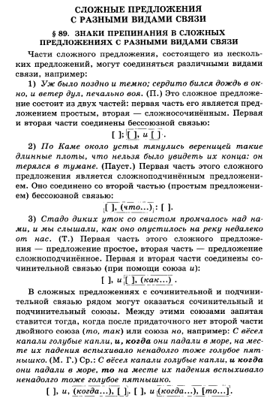

Задания.

- Запишите данные предложения в таком порядке: сложноподчинённое, бессоюзное, сложное с разными видами связи, сложносочинённое, простое. Таким образом вы восстановите отрывок из стихотворения О. Фокиной. Виды предложений подпишите. Грамматические основы выделите.

1) Я испугалась, оглянулась, и песенка моя споткнулась, а папоротники молчали, а ели головой качали. 2) И — ни тропинки, ни следочка! 3) Тот день был не совсем обычен: десяток первых земляничин несла я в кулаке зажатом на радость маленькому брату. 4) А ландыши растут на круче, где папоротники дремучи, где ели хмуры, бородаты, где заблудилась я когда-то. 5) Десяток земляничин первых несла и потихоньку пела, и птицы надо мною пели, пока не обступили ели.

- Спишите, расставьте знаки препинания, объясните их постановку, подчеркните грамматические основы. Выполните разбор слов по составу. Выпишите 2 словосочетания со связью: согласование.

Небо было так ясно воздух так свеж силы жизни так радостно играли² в душе Назарова когда он слившись в одно существо с доброю сильною лошадью летел² по ровной дороге за Хаджи-Муратом что ему и в голову не приходила возможность² чего-либо печального или страшного².

